LÀNG TUYẾT CÁP NHĨ TÂN HẮC LONG GIANG
SÔNG BĂNG TÙNG HOA LÀNG TUYẾT MẪU ĐƠN GIANG
Thời gian: 6 NGÀY 5 ĐÊM
Hàng không: China Southern Airlines
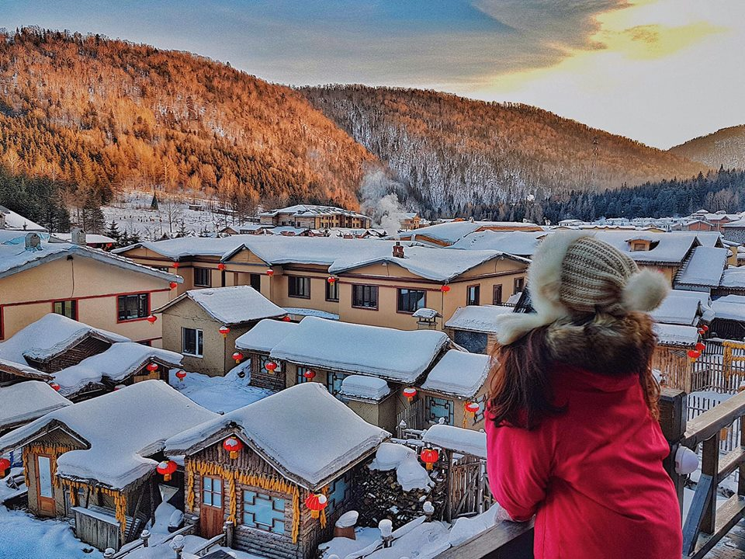
Làng Tuyết Cáp Nhĩ Tân thuộc tỉnh Hắc Long Giang là khu vực có khí hậu lạnh giá và thời tiết mùa đông kéo dài. Bạn sẽ được chiêm ngưỡng cảnh quan tuyết phủ khắp nơi, tạo nên một bức tranh tuyết trắng nguyên sơ vô cùng đẹp mắt.
Làng Tuyết Hương lọt vào danh sách những ngôi làng Tuyết đẹp nhất Trung Hoa và Châu Á. Những căn nhà và khách sạn được tuyết phủ một lớp tuyết trắng mịn như là lớp kem trên ly trà sữa sủi bọt, nếu đến đây qua đêm trong những căn nhà tuyết chắc chắn sẽ là một kỷ niệm khó quên, bạn không cần mơ mà vẫn sống trong thế giới cổ tích..

TÓM TẮT LỊCH TRÌNH TOUR:
NGÀY | HÀNH TRÌNH | KHÁCH SẠN
NGÀY 1 | SGN/HAN - CÁP NHĨ TÂN | CÁP NHĨ TÂN
NGÀY 2 | NHÀ THỜ SOPHIA - CÔNG VIÊN LÀNG NGA - SÔNG  BĂNG TÙNG HOA - PHỐ ĐI BỘ CÁP NHĨ TÂN | CÁP NHĨ TÂN
NGÀY 3 | KHỞI HÀNH ĐI LÀNG CỐC TUYẾT | LÀNG CỐC TUYẾT
NGÀY 4 | LÀNG CỐC TUYẾT - LÀNG HƯƠNG TUYẾT  VUI CHƠI LÀNG TUYẾT | LÀNG HƯƠNG TUYẾT
NGÀY 5 | TRỞ VỀ CÁP NHĨ TÂN | CÁP NHĨ TÂN
NGÀY 6 | VỀ LẠI VIỆT NAM | HÀ NỘI/HỒ CHÍ MINH

LỊCH TRÌNH CHI TIẾT
NGÀY 1 | HÀ NỘI/ SÀI GÒN - CÁP NHĨ TÂN
Tại Hà Nội: Qúy khách tập trung tại điểm hẹn (Rạp Xiếc TW) di chuyển ra sân bay đáp chuyến bay Hà Nội - Cáp Nhĩ Tân.
Dự kiến chuyến bay: HAN - CAN - HRB (11H45-23H05)
Tại Hồ Chí Minh: Qúy khách tập trung tại sân bay Tân Sơn Nhất đáp chuyến bay Hồ Chí Minh - Quảng Châu.
Dự kiến chuyến bay: SGN- CAN- HRB (11H55- 22H10)
Chiều tối: Đoàn đến thành phố Cáp Nhĩ Tân, thủ phủ của tỉnh Hắc Long Giang. Xe đưa đoàn về khách sạn - Ăn tối và về khách sạn nghỉ đêm.
Cáp Nhĩ Tân là một thành phố đáng đến trong mùa đông để bạn muốn trải nghiệm cảm giác của một thế giới phủ đầy tuyết trắng và thưởng thức kiến trúc và văn hóa đặc trưng của khu vực đông bắc Trung Quốc. Thành phố này tổ chức hàng loạt lễ hội băng tuyết và tuyết vào mỗi mùa đông, thu hút hàng triệu du khách từ khắp nơi trên thế giới.

NGÀY 2 | KHÁM PHÁ CÁP NHĨ TÂN
Sáng: Sau khi ăn sáng, Đoàn sẽ bắt đầu khám phá vẻ đẹp của thành phố Cáp Nhĩ Tân.
Từ những ngôi làng nhỏ vào năm 1898, Cáp Nhĩ Tân đã chuyển mình trở thành 1 thành phố hiện đại. Kỹ sư người Ba Lan Adam Szydłowski đã vẽ kế hoạch cho thành phố sau khi xây dựng Đường sắt Đông Trung Quốc, mà đế quốc Nga đã tài trợ. Người Nga đã chọn Cáp Nhĩ Tân làm cơ sở quản lý của họ trên tuyến đường sắt này và Khu Đường sắt Đông Trung Quốc. Do vậy Cáp Nhĩ Tân được xem là mộ thành phố Nga thu nhỏ.
- Công viên Zhaolin: Đây là nơi có những tác phẩm tuyết nghệ thuật tinh tế và phong cảnh tuyết đẹp mắt. Bạn có thể tham quan và thả dáng trước những tác phẩm tuyết độc đáo.
- Công viên Harbin Ice and Snow World: Đây là một công viên đáng kinh ngạc, nơi người ta xây dựng các công trình bằng tuyết và băng khổng lồ. Vào ban đêm, những công trình này sẽ đượcchiếu sáng một cách ấn tượng, tạo nên một bầu không gian thần tiên trong đêm đông lạnh giá (Chương trình phụ thuộc vào lịch Băng Đăng hàng năm).
- Sông Băng Tùng Hoa - Sông Tùng Hoa nằm ở Đông Bắc Trung Quốc, chảy qua hai tỉnh Cát Lâm và Hắc Long Giang. Đây là một trong số những dòng sông có nhiệt độ lạnh nhất ở đất nước tỷ dân.
- Nhà thờ Sophia Cáp Nhĩ Tân: Sophia vốn là nhà thờ của quân đội Nga khi họ xây dựng tuyến đường sắt Trung Đông ở vùng Cấp Nhĩ Tân. Với diện tích rộng 721 m2, cao 53.3 m, nhà thờ nổi bật hoàn toàn tọa lạc ở giữa thành phố với phong cách kiến trúc của Byzantine độc đáo. Ban đầu, nhà thờ được xây dựng bằng gỗ đến năm 1911 được xây thêm một lớp tường gạch bên ngoài tạo lên kiến trúc ấn tượng.
- Phố đi Bộ Trung Ương: Con phố đi bộ đẹp nhất ở Cáp Nhĩ Tân.
Ăn trưa và tối ở nhà hàng địa phương.

NGÀY 3 | CÁP NHĨ TÂN - LÀNG CỐC TUYẾT

Sáng: Sau bữa sáng đoàn sẽ khởi hành đi làng Hương Tuyết.
Khu vực này được mệnh danh là “Tuyết Hương Đệ Nhất Trung Quốc” (khoảng 5 tiếng đi xe). Trên đường đi Quý khách sẽ ngắm nhìn cảnh thiên nhiên mùa Đông với những hàng câu thông, cây bạch dương được bao phủ trong tuyết trắng xóa.
Trưa: Đến làng Tuyết vào buổi trưa, đoàn nhận phòng,
Buổi chiều tự do dạo phố lên đèn tuyệt đẹp ở làng Hương Tuyết.

NGÀY 4 | LÀNG HƯƠNG TUYẾT - XUYÊN RỪNG CỔ TÍCH - LÀNG CỐC  TUYẾT

Hôm nay, đoàn sẽ đắm chìm trong không khí cố tích thực sự ở miền Bắc Trung Quốc.
- Trải nghiệm đi Ngựa Kéo vào bìa rừng, bắt đầu xuất phát.
- Trekking khoảng 3 km giữa rừng Tuyết Trắng tuyệt đẹp (địa hình bằng phẳng và rất dễ đi) - Quý khách như lạc vào khu rừng cổ tích, bao quanh là tuyết trắng rơi dày.
- Trải nghiệm đi Motor Tuyết xuyên qua những tán rừng tuyệt đẹp đang vào mùa đông (Quý khách tự túc chi phí này).
- Đến Làng Hương Tuyết, Quý khách nhận phòng homestay giữa ngôi làng Tuyết.
Trưa: Quý khách dùng bữa trưa tại nhà hàng địa phương. Sau bữa trưa đoàn tham quan Làng Tuyết Hương (Làng Tuyết Cổ Tích)
- Sân trượt Tuyết Song Phong (xe ngựa trượt tuyết chưa bao gồm, chi phí tự túc - Phí 150 RMB/khách/con ngựa kéo). Đây là cơ sở huyến luyện sân trược tuyến của Quân Đội Giải Phóng Quân Trung Quốc
- Tự do tham gia các trò chơi Phao Tuyết, Trượt Tuyết ở Làng - nơi đã từng tổ chức Thế Vận hội Mùa Đông trên thế giới.
Tối: Quý khách thưởng thức bữa tối đặc sản của Nông Gia và thưởng thức rượu thuốc ngâm từ Nhân Sâm cùng thuốc Bắc.
Buổi tối, làng tuyết lên đèn. Bạn sẽ chìm vào không gian huyền ảo như cổ tích, cả ngôi làng sẽ rực rỡ dưới ánh đèn cùng hàng tuyết rơi.
Dạo phố trong không khí sôi động của mùa Giáng sinh và năm mới tràn về là một cảm giác tuyệt vời nhất mà bạn gặp được ở làng Tuyết.
Nghỉ đêm: Homestay tại Làng Tuyết.

NGÀY 5 | TRỞ VỀ CÁP NHĨ TÂN
Sáng: Sau bữa sáng Quý khách có thể dậy sớm ngắm bình minh tuyết sớm với khung
cảnh mờ trong sương khói ở làng tuyết (chi phí 280 RMB/khách, chi phí đã bao gồm phí)
- Tự do sáng tác ảnh làng tuyết với Trò Chơi hắc nước sôi, tha hồ sáng tác những bức ảnh để đời.
- Thưởng thức Kem Tuyết tuyệt ngon giữa ngôi làng.
- Trả phòng, chia tay làng tuyết và trở về Cáp Nhĩ Tân.
Trưa: Dùng bữa trưa tại nhà hàng địa phương.
- Đền Cáp Nhĩ Tân - thưởng thức đặc sản ẩm thực kiểu Nga trong bữa tối chia tay.
- Tự do mua sắm Chocolate kiểu Nga, Thực phẩm Cáp Nhĩ Tân, Nga....
- Thử uống Cafe ngon tuyệt với Phố Đi Bộ Trung Ương
Về lại khách sạn nhận phòng nghỉ ngơi.

NGÀY 6 | CHIA TAY MÙA ĐÔNG CỔ TÍCH
Sáng: Sau bữa sáng - Đoàn được tự do cả ngày cho đến giờ bay. Xe đưa đoàn ra sân bay Thái Bình Cáp Nhĩ Tân.
Đáp chuyến bay về lại Việt Nam
Đên Sân Bay TSN/Nội Bài - Đoàn lấy hành lý - Kết thúc hành trình và chia tay mùa đông Cáp Nhĩ Tân.
Dự kiến chuyến bay:
Tại Hà Nội: HBR - CAN - HAN (19H30 - 10H45)
Tại Hồ Chí Minh : HBR - CAN - HAN (13H25 - 22H10)

Tùy điều kiện thực tế trình tự tham quan có thể thay đổi nhưng vẫn bảo đảm đầy đủ điểm tham quan nêu trong chương trình.
GIÁ TRỌN GÓI : VNĐ/KHÁCH
(Giá áp dụng cho đoàn ghép khách lẻ từ 15 người trở lên)

NGÀY KHỞI HÀNH | NGƯỜI LỚN | TRẺ EM  (2 – 11 tuổi)
22/12/2023 (GIÁNG SINH) | 46.990.000VNĐ | 90%
29/12/2023 (NĂM MỚI) | 46.990.000VNĐ | 90%
19/01/2024 | 44.490.000VNĐ | 90%
12/02/2024 (M3 TẾT AL) | 53.990.000VNĐ | 90%

DỊCH VỤ BAO GỒM

- Vé máy bay khứ hồi HAN/SGN - CÁP NHĨ TÂN - HAN/SGN
- Hành lý và thuế sân bay: 01 kiện 07kg + 01 kiện 20kg.
- Visa Trung Quốc - loại Visa lẻ.
- Xe di chuyển theo hành trình.
- Khách sạn: 02 khách/phòng, ngủ tương đương 4* Harbin, 02 đêm x Homestay trong làng tuyết.
- Các bữa ăn theo chương trình: 50RMB/bữa - 80 RMB/bữa - Chất lượng bữa ăn tiêu chuẩn tốt.
- Trải nghiệm 2 đêm Homestay trong làng Tuyết (Phòng đẹp, tiện nghi cơ bản, có máy sưởi, nước nóng...)
- Giấy phép du lịch Trung Quốc.
- Giấy thông hành vào các khu vực trong làng Tuyết.(Dành cho khách nước ngoài)
- Vé vào các điểm danh thắng theo chương trình.
- HDV địa phương Trung Quốc nói tiếng Anh/Trung.
- Hướng dẫn viên chuyên nghiệp suốt tuyến
- Bảo hiểm du lịch quốc tế
- Quà tặng địa phương và quà tặng mũ

DỊCH VỤ KHÔNG BAO GỒM
- Hộ chiếu: còn hạn trên 06 tháng tính từ ngày kết thúc chuyến đi.
- Chi phí cá nhân, hành lý quá cước, điện thoại, giặt ủi, tham quan ngoài chươngtrình.
- Phụ phí phòng đơn 450 usd/phòng/tour
- Tipping cho tài xế, Local Guide: 60 usd/khách/tour
- Thuế VAT

LƯU Ý
- Giá tính cho trẻ em ngủ chung giường với bố mẹ, nếu Quý khách có yêu cầu ngủ riêng cho trẻ em vui lòng thanh toán 100% giá tour.
- Giá áp dụng cho khách hàng từ 12 tuổi đến 69 tuổi, từ 70 tuổi trở lên sẽ đóng thêm chênh lệch cho mức phí bảo hiểm cao cấp, từ 75 tuổi trở lên yêu cầu phải có giấy chứng nhận đầy đủ sức khỏe để đi du lịch nước ngoài của cơ quan y tế có thẩm quyền cấp và phải có người thân khỏe mạnh dưới 60 tuổi đi cùng.
- Đối với trường hợp khách làm phẫu thuật thẩm mỹ khuôn mặt, bắt buộc phải làm lại hộ chiếu. Trường hợp khách không làm lại hộ chiếu công ty sẽ không chịu trách nhiệm về vấn đề xuất nhập cảnh của khách. Mọi chi phí về hủy phạt dịch vụ khách hàng sẽ phải tự chịu trách nhiệm.
- Không nhận khách có thai từ 05 tháng trở lên tham gia các tour nước ngoài vì lý do an toàn cho khách hàng (Khách khi đăng ký tour có trách nhiệm thông báo cho nhân viên Công ty khi có thành viên trong gia đình đang mang thai, Công ty sẽ không chịu trách nhiệm khi khách hàng không thông báo).
- Trường hợp Quý khách không được xuất cảnh và nhập cảnh vì lý do cá nhân (như hình ảnh, thông tin giấy tờ trong bản gốc bị mờ, không rõ ràng, passport hết hạn, không đúng quy định,…) Công ty sẽ không chịu trách nhiệm và sẽ không hoàn trả tiền tour. HDV Công ty sẽ hỗ trợ và tìm biện pháp giải quyết tốt nhất cho Quý khách, mọi chi phí phát sinh do khách hàng chi trả.
- Giá có thể thay đổi khi hàng không tăng phụ thu nhiên liệu và phí visa thay đổi
- Hộ chiếu phải còn thời hạn sử dụng trên 6 tháng (Tính từ ngày khởi hành)
- Chương trình có thể thay đổi thứ tự theo tình hình thực tế, nhưng vẫn bảo đảm đi đầy đủ điểm tham quan
- Suốt hành trình Quý khách không được tự ý rời đoàn. Nếu Quý khách có người nhà tại nước sở tại muốn đi theo chương trình, vui lòng liên hệ với công ty du lịch trước khi khởi hành.
- Trong những trường hợp khách quan như : khủng bố, thiên tai…hoặc do có sự cố, có sự thay đổi lịch trình của các phương tiện vận chuyển công cộng như : máy bay, tàu hỏa…thì Công ty sẽ giữ quyền thay đổi lộ trình bất cứ lúc nào vì sự thuận tiện, an toàn cho khách hàng và sẽ không chịu trách nhiệm bồi thường những thiệt hại phát sinh.
THỦ TỤC XIN VISA
- Hộ chiếu gốc, còn hạn tối thiểu 6 tháng tính từ ngày kết thúc tour.
- 02 ảnh 4*6 nền trắng , áo có màu (Không Được mặc quần áo có màu trắng), hở tai, hở trán, không đeo kính.
- Photo căn cước công dân
- Photo sổ hộ khẩu (hoặc giấy xác nhận cư trú CT07)
- Form khai thong tin theo mẫu
- Đối với trẻ em dưới 18 tuổi (Chưa qua sinh nhật), ngoài hộ chiếu và ảnh thì phải bổ sung bản sao công chứng Giấy khai sinh và khi nhập cảnh phải mang theo GKS bản sao có dấu đỏ + giấy ủy quyền (Nếu không đi cùng bố mẹ) để làm thủ tục xuất nhập cảnh.
HỒ SƠ BẢN GỐC VUI LÒNG GỬI VỀ CÔNG TY TRƯỚC 20 NGÀY SO VỚI NGÀY KHỞI HÀNH

